[Департамент образования города Москвы](http://dogm.mos.ru/)

[Юго-Восточное окружное управление образования](http://uvouo.dogm.mos.ru/)

[Государственное бюджетное образовательное учреждение города Москвы средняя общеобразовательная школа № 1905](http://sch1905uv.mskobr.ru/)

**Конкурс «Времен связующая нить: урок в школьном музее»**

номинация №2 – для учащихся начальной школы

Тема урока: «Назад в прошлое»

Автор: учитель начальных классов

Садовая Екатерина Сергеевна

Москва, 2014 год

**Пояснительная записка.**

|  |  |  |
| --- | --- | --- |
| **Учитель:** | Садовая Екатерина Сергеевна | |
| **Предмет:** | Метапредметный урок | |
| **Класс:** | 3 | |
| **Тема урока:** | Урок-путешествие "Назад в прошлое". | |
| **Цель:** | Познакомить с историей Люберецкого аэродрома. | |
| **Задачи:** | Знакомство с историей Люберецкого аэродрома, на месте которого сейчас стоит школа №1905. Выяснение роли аэродрома в годы ВОВ. | |
| **Образовательные:** | способствовать формированию представления о героическом прошлом своей малой родины, о людях, которые жили и работали в этой местности в годы ВОВ, выявить качество и уровень владения знаниями о ВОВ, формировать познавательную активность. | |
| **Воспитательные:** | вовлечение в активную познавательную деятельность, совершенствование навыков общения; воспитание чувства гордости за свою страну. | |
| **Развивающие:** | развитие чувства патриотизма; продолжить развитие умений анализировать, сопоставлять, сравнивать, приводить примеры, развивать умение работать с литературой, музейными экспонатами, презентациями, компьютером. | |
| **Планируемые результаты:** | | |
| **Личностные:** | | принятие и освоение социальной роли обучающегося;  осознание собственных мотивов учебной деятельности и личностного смысла учения;  стремиться открывать новое знание, новые способы действия |
| **Предметные:** | | знать годы начала и годы окончания Второй Мировой войны, знать дату Битвы под Москвой, иметь представление о значимости Люберецкого аэродрома при отражении октябрьского наступления на Москву и в ВОВ в целом. |
| **Метапредметные:** | | понимать учебную задачу;  осуществлять решение учебной задачи под руководством учителя; воспроизводить и применять правила работы в парах, группе; контролировать свои действия при решении познавательной задачи; оценивать свою работу на уроке; строить логические рассуждения, проводить аналогии, использовать обобщенные способы действий |
| **Формы**  **деятельности:** | | фронтальная; индивидуальная; групповая |
| **Технологии:** | | проектная технология; проблемно-диалогическая технология; технология продуктивного чтения; игровая технология: интеллектуальная игра-путешествие. |
| **Ресурсы:** | |  |
| **Основные:** | | ПК; медиапроектор; презентация по теме; экспозиция музея; произведение Л. Кассиля "Таран" |
| **Дополнительные:** | | сетевые ресурсы; видеофильм |
| **Тип урока:** | | комбинированный |

**Сценарий урока.**

1. **Организационный этап.**

- Ребята, я рада приветствовать вас в школьном музее, где сегодня мы с вами не просто проведем урок, а отправимся в путешествие "Назад в прошлое" на машинах времени. Машинами времени будут обычные макбуки. А управлять машинами времени будут наши экипажи, т. е. вы. Проверьте, пожалуйста, все ли макбуки готовы к работе, все ли члены экипажей на месте, знают свои функции и готовы к путешествию**.**

1. **Актуализация знаний. Постановка цели и задачи урока. Мотивация учебной деятельности учащихся.**

|  |  |
| --- | --- |
| *1. Запуск машины времени.* | *3. Открытие файла (перемещение во времени*  *в 1941 год).* |
| *2. Введение пароля 22061941* |

- Итак, раз все экипажи готовы, вперед! Чтобы запустить машину времени и отправиться в путешествие, нужно правильно ввести код. Кодом же является дата начала самого трагического события в истории нашего государства. Кто-нибудь уже догадался, о каком событии идет речь? Откройте сайт <http://nachalka.seminfo.ru>, найдите запись "Запуск машины времени", запустите, ведите код. Дата начала ВОВ.- У всех ли получилось запустить машину времени и перенестись в тот период? (открылись фотографии).

- Что же это за место? Осмотритесь хорошенько (предположения детей).

- Мы с вами перенеслись во времени, но остались на том же месте, где в 2014 году стоит наша школа №1905, т.е. на ул. Маршала Полубоярова, недалеко от ул. Тарханской и ул. Генерала Кузнецова. Это место, которое мы сейчас видим, действительно, аэродром. Это Люберецкий аэродром.

- Раз машина времени перенесла нас именно сюда, как вы думаете, какова цель нашего путешествия? (ответы детей)

- Совершенно верно, разведка, сбор информации - вот наша цель! Вы знаете, что во время войны разведка имела огромное значение. Чем большей информацией ты владеешь, тем большее преимущество ты имеешь. Нам, потомкам героев ВОВ, нужно владеть информацией, историческими фактами, чтобы... продолжите мою мысль (...чтобы не допустить впредь повторения событий ВОВ, чтобы помнить героев и их подвиги и т.п.)

1. **Основная часть. Презентация проектов детей по группам.**

Итак, каждый экипаж уже был в разведке и собрал первоначальную информацию. Ваша задача сейчас скоординировать свои действия внутри экипажа и представить всем остальным свои разведданные.Список заданий такой:

I группа - 16-й Истребительный авиационный полк. История создания. Оборона Москвы.

II группа - Герои 16 ИАП. Личные вещи летчиков.

III группа - 108 Гвардейский штурмовой авиационный полк.

IV группа - Высшая офицерская школа воздушного боя ВВС Красной Армии.

Слово предоставляется первой группе.

Презентация учащихся. Ученик школы экскурсоводов рассказывает о самолетах, которые состояли на вооружении 16 ИАП к моменту начала войны и во время обороны Москвы с опорой на экспозицию музея "История авиации".

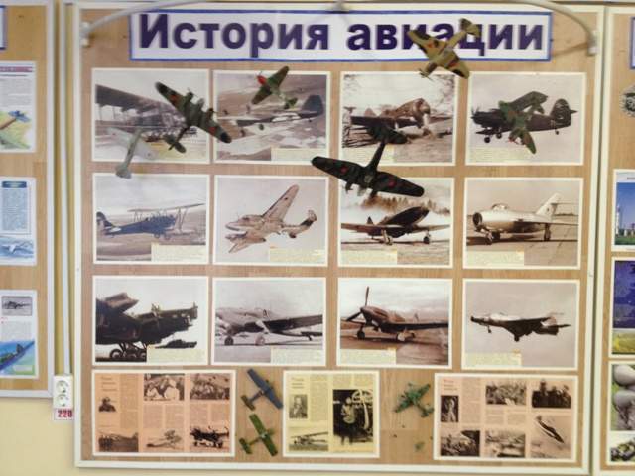

Другие учащиеся пользуются подготовленными презентациями*.*

Справочный материал для подготовки детьми презентации приведен ниже.

***16-й ИСТРЕБИТЕЛЬНЫЙ АВИАЦИОННЫЙ ПОЛК***

*В 1938 г участник войны в Испании Герой Советского Союза полковник И.А. Лакеев сформировал 16-й истребительный авиаполк.*

*Одними из первых в ВВС РККА 16-й авиаполк в марте 1941 г. переучились на истребители МиГ-3 и приняли на них участие в первомайском параде. Летчики называли эти полк «парадным» и «придворным» за близость к Москве и постоянное участие в парадах над Красной площадью и в Тушино, а также за то, что в них направлялись в основном заслуженные летчики. Кроме того, в 16-ом ИАП служили родственники известных людей и видных государственных деятелей страны. Это сын героя Гражданской войны В.И. Чапаева - Аркадий, сын полярного летчика Героя Советского Союза М.С. Бабушкина - Михаил, младшие братья знаменитых летчиков-истребителей, дважды Героев Советского Союза Г.П. Кравченко - Иван, и С.П. Супруна - Александр. Из школы летчиков в 1940 г. в полк прибыл лейтенант Василий Сталин, а в 1941 г. — лейтенанты Степан Микоян, Тимур Фрунзе и Владимир Ярославский - сын члена ЦКК и ЦК ВКП (б) Е.М. Ярославского.*

|  |  |  |
| --- | --- | --- |
| *LunArFld012.jpg* | *LunArFld014.jpg* | *LunArFld015.jpg* |
| *В.И. Сталин* | *С.А. Микоян* | *В.А. Микоян* |

*В начале войны летчики 16-й ИАП вели патрулирование и перехват самолетов противника. При отражении октябрьского наступления на Москву полк нанес 172 штурмовых удара по войскам противника, мостам и переправам, а в ходе контрнаступления прикрывал наступающие части Красной Армии.*

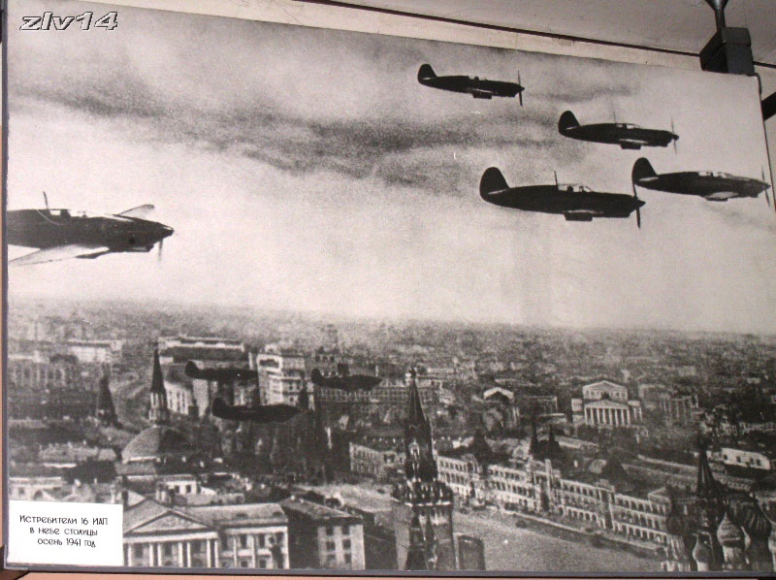

*Истребители 16 ИАП в небе над столицей.*

Продолжаем презентацию проектов. Слово предоставляется второй группе "Герои 16 ИАП".

Справочный материал для подготовки второй группы. Также используются детьми справочные материалы музея, современные газеты военного городка А и Б в г. Люберцы.

*За время войны летчики полка сбили 83 самолета противника, значительная часть, которых на счету И.Ф. Голубина, И.Н. Заболотного и И.П. Шумилова, ставших в марте 1942 г. Героями Советского Союза.*

*Иван Заболотный совершил 110 боевых вылетов и в 20 воздушных боях сбил 10 самолетов противника, в том числе 4 января 1942 г. одного из них (Junkers Ju-88) таранил. 27 июня 1942 г. командир звена старший лейтенант И.Н. Заболотный не вернулся с боевого задания.*

*Иван Голубин за один день 29 октября 1941 г. в двух воздушных боях сбил четыре самолета противника: три Messerschmitt Bf-109 и Junkers Ju-87. 5 декабря он в одиночку вступил в бой с девятью истребителями Bf-109 и двоих из них сбил. Всего на его счету 13 сбитых самолетов противника лично и 2 в группе. 1 ноября 1942 г., заместитель командира эскадрильи капитан И.Ф. Голубин погиб при вынужденной посадке в сложных метеоусловиях.*

*Иван Шумилов тоже за один день, 2 декабря 1941 г. в двух воздушных боях сбил три самолета противника: два* [*Junkers Ju 87*](http://en.wikipedia.org/wiki/Junkers_Ju_87) *и* [*Messerschmitt Bf 110*](http://en.wikipedia.org/wiki/Messerschmitt_Bf_110) *Bf-110. 4 января 1942 г. он, израсходовав боекомлект, возвращался с боевого задания, был атакован восьмеркой Bf 109 и одного из них таранил. За войну И.Ф. Шумилов совершил 565 боевых вылетов, сбил 12 самолетов противника лично и 4 в группе.*

|  |  |
| --- | --- |
| ***Однажды когда загремела гроза***  ***Враги приближались к Москве***  ***Крылатая стая на бой поднялась***  ***Три сокола шли в голове.***  ***Взял Заболотный врага под обстрел,***  ***Шумилов пошел на таран,***  ***Смело бандита к земле пригвоздил***  ***Отважный Голубин Иван.*** | *В музее ПВО д. Немчиновка Московской обл, музея, увы, уже нет* |

Ученик школы экскурсоводов из данной группы знакомит ребят с личными вещами летчиков в витринах нашего музея.

|  |  |
| --- | --- |
|  |  |
|  | |

- Спасибо большое второму экипажу. Ребята, у меня к вам вопрос. В своем сообщении группа №2 произнесла такую фразу: «*Иван Заболотный …сбил 10 самолетов противника, в том числе 4 января 1942 г. одного из них таранил».*

- Что же это значит? (предположения детей). Обращаем внимание ребят на стенд музея:

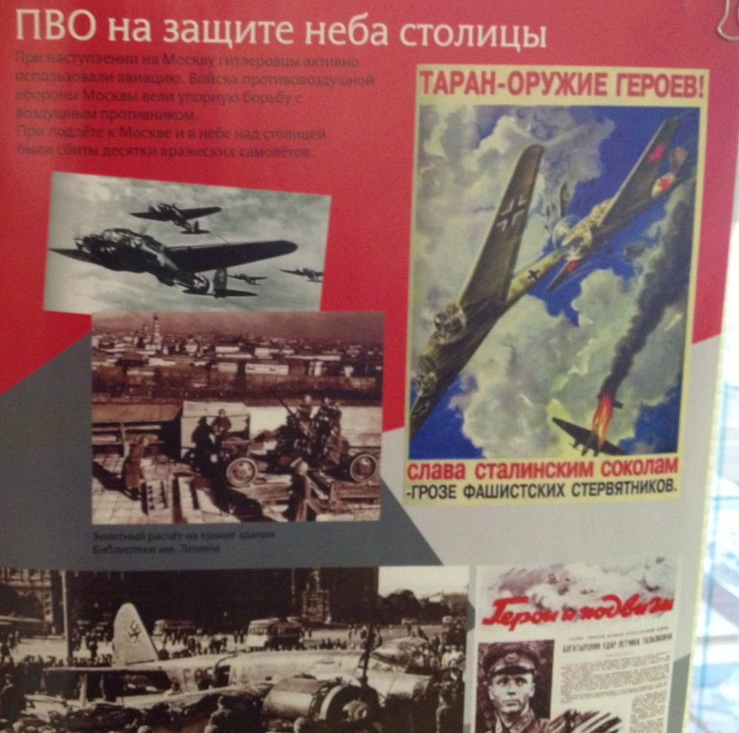

Используем технологию продуктивного чтения:

1. работаем с текстом до чтения, используя стенд музея (выше)
2. Работа с текстом во время чтения.

- Ребята, а теперь давайте проверим наши предположения. У нас на сайте есть рассказ Л. Кассиля, который так и называется «Таран». Прочитаем его.

Во время чтения объясняем незнакомые слова. Обращаем внимание на яркие моменты произведения.

1. Работа с текстом после чтения.

- Если вы были внимательны, то заметили, что перед текстом есть задания. Выполним их сейчас устно, а дома, вы запишете все в форуме.

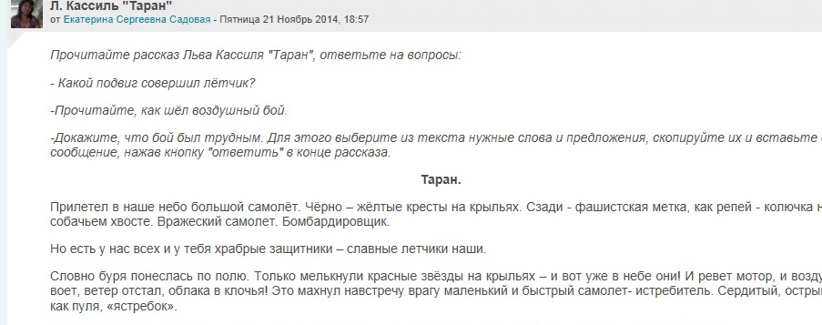

Выступление третьей группы.

Материалы для подготовки.

*В конце 1941 г. для отражения немецкого наступления на Москву и поддержки контрнаступления Красной Армии командование перебрасывает в Люберцы 299-й штурмовой авиаполк.*

*С Брянского фронта на Люберецкий аэродром в состав 2-й Ударной авиационной группы Ставки Верховного Главнокомандования перебазирован 299-й штурмовой авиаполк. Командир полка подполковник С.Е. Греськов.*

*В Люберцах на Октябрьском проспекте в доме № 114 расположен МОСКОВСКИЙ ОБЛАСТНОЙ ТЕХНИКУМ ОТРАСЛЕВЫХ ТЕХНОЛОГИЙ, бывший**техникум сельскохозяйственного машиностроения, на стене которого памятная доска: «В этом здании с декабря 1941 по апрель 1942 г. размещался штаб 108 гв. шап (бывшего 299 шап) летный состав которого на штурмовиках Ил-2 действовал с Люберецкого аэродрома в битве за Москву». Рядом с техникумом стоит небольшая стела с надписью: «Летчикам 108-го гвардейского штурмового авиационного Рава-Русского, ордена Суворова полка, погибшим в 1941-1942 г.г. от однополчан и благодарных потомков» и четырнадцать фамилий.*

*Значительные потери связаны, наверное, с недостаточным опытом летного состава. Так, в числе погибших, помимо пилотов (старшины и трех сержантов), шесть командиров звеньев, из которых один младший лейтенант, двое старшин и старший сержант. Видимо, из-за нехватки летного состава даже на командные должности назначались совсем молодые летчики.*

*Тем не менее, они уже были бойцами, как старший сержант В.Я. Рябошапко, чья фамилия тоже выбита на стеле около Люберецкого сельхозтехникума. Он в 1941 г. окончил авиашколу и совершил всего 16 боевых вылетов. Но в одном из них на своем Иле вывез с территории противника сбитого однополчанина, а в других сбил три самолета противника. Выполняя очередное боевое задание, пилот погиб. Посмертно ему было присвоено звание Героя Советского Союза.*

Фото детей с Дня Победы 2013, возле школы 1909 и памятника 108 Гв. ШАП.

Говоря о самолете Ил-2, день вновь обращаются к экспозиции музея, вспоминают о знаменитом самолете У-2.

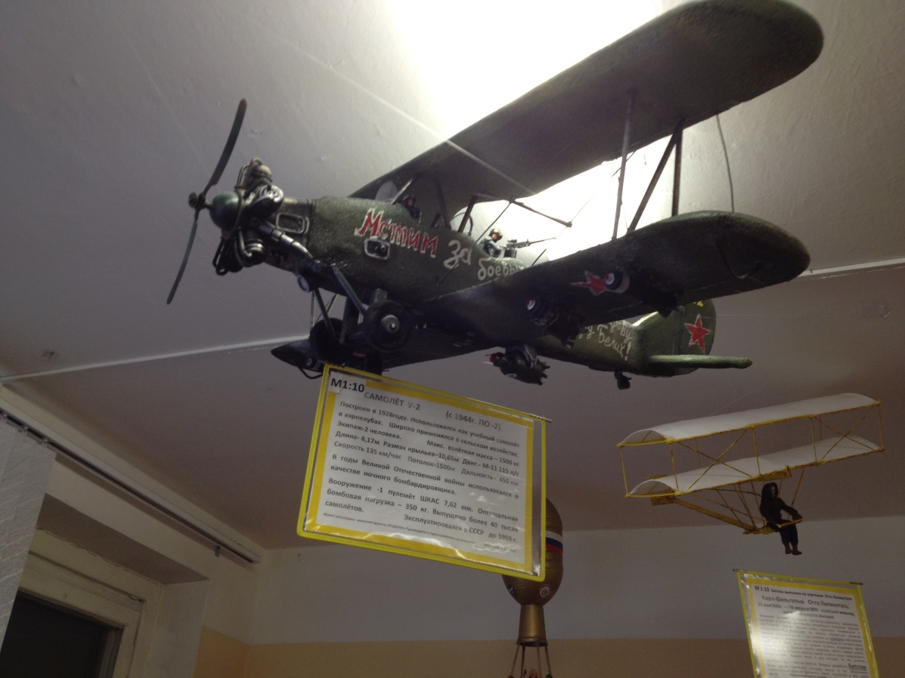

1. **Просмотр видеофильма (4 мин)**

Битва за Москву. 52 Серия. Штурмовик ИЛ-2. StarMedia. Babich-Design. 2007   
- Узнали ли вы что-то новое из данного видеофильма, информацию, которою не представили выступавшие ученики из третьей группы, которую вы не читали в источниках ранее?

Презентация 4 группы. «Высшая офицерская школа на базе Люберецкого аэродрома». Информация для подготовки:

*В июле 1943 г. в Люберцах создается Высшая офицерская школа воздушного боя ВВС Красной Армии, начальником которой до 1945 г. был опытный летчик-истребитель генерал-майор авиации А.П. Жуков.*

*В состав школы входили две учебные эскадрильи на Як-9 и две - на Ла-5, а также специальная эскадрилья на немецких самолетах Bf-109, Fw-190, He-111, Ju-87, Ju-88 и Ju-52. Имеются сведения, что были также самолеты-истребители союзников. Инструкторы школы - опытные летчики-истребители - обучали слушателей тактике и приемам воздушного боя. Каждые два месяца тут же на Люберецком аэродроме выпускники получали новенькие истребители и улетали на фронт. Всего в школе получили подготовку 589 летчиков фронтовой авиации и 43 из них стали Героями Советского Союза.*

*В школе проводились конференции по обмену опытом воздушных боев, в которых участвовали лучшие летчики-истребители и военачальники. В их числе трижды Герои Советского Союза А.И. Покрышкин и И.Н. Кожедуб, дважды Герои Советского Союза А.В. Ворожейкин, И.С. Полбин, С.И. Руденко и Е.Я. Савицкий, Герой Советского Союза М.М. Громов.*

*20 августа 1944 г. впервые с начала войны в Москве состоялся воздушный парад. Колонна школы из восьми девяток на Як-9 и Ла-5 на высоте 1200 м прошла над Красной площадью. Затем девятки распустились на звенья, которые стали в круг по Садовому кольцу и, завершив круг, спикировали на Красную площадь до 600 м, после чего ушли в Люберцы на посадку.*

1. **Рефлексия.**

- Ребята, об истории Люберецкого аэродрома можно говорить еще долго. Мы, конечно, еще не раз вернемся к разговору о военном и послевоенном прошлом Люберецкого аэродрома. А сейчас давайте вернемся в наше время и подведем итоги путешествия в прошлое. Нажмите на сайте (машине времени) ссылку с сегодняшним числом и машина времени перенесет вас в настоящее. Там же вы увидите вопросы, которые помогут нам подвести итоги.

- Чему было посвящено сегодняшнее наше путешествие?

- В какое время мы с вами попали? (Когда началась Великая Отечественная война?)

- Что нового вы узнали?

- Чем вам хочется поделиться дома с родителями?

- Мы родились и выросли в мирное время. Мы никогда не слышали воя сирен, извещающих о воздушной тревоге, не видели разрушения фашистскими бомбами домов, не знаем, что такое нетопленное жилище и скудный военный паёк… Нам трудно поверить, что человеческую жизнь оборвать так же просто, как утренний сон. Для нас Великая Отечественная война – это история. Далёкая и не очень… Это война является историей нашей Родины, наших родных и близких. Она занимает важное место в судьбе каждого из нас. Никогда не померкнет подвиг каждого солдата, стоявшего насмерть. И наш долг - помнить об этом всегда. Во имя жизни на земле!

1. **Домашнее задание.**

- Записать в форуме ответы на вопросы к рассказу Л. Кассиля «Таран».

ИСПОЛЬЗОВАННЫЕ МАТЕРИАЛЫ:

1. Фонды  «Музея истории авиации и космонавтики» ГБОУ СОШ № 1905
2. Котельников В. «История одного аэродрома»,

«Гарнизон. Люберцы», <http://zlv14.ru/garnizon/garn/garn4.htm>

1. Э.Радзинский. СТАЛИН. гл. 22 . СЕМЬЯ И ВОЙНА. ПРИНЦ ВАСЯ <http://www.radzinski.ru/books/stalin/4>
2. Александр КОЛЕСНИК. Хроника жизни семьи Сталина. письмо жителя Ленинграда Евгения Петровича Цуканова, присланное автору 19 декабря 1988 года после публикации в «Аргументах и фактах» фрагмента очерка о В. Сталине. <http://www.erlib.com>
3. Сергей Исаев <http://mgimo-1984.narod.ru/001.html>
4. Александр Петрович Пьянков http://www.peoples.ru/military/hero/aleksandr_piankov/
5. Летучий механик Василия Сталина. http://historialis.com/history/1255.html/ <http://vif2ne.ru/nvk/forum/arhprint/110097>
6. Сталин Василий Иосифович .Выпуск 1940 г. <http://kacha.ru/php/baza/face.php?id=1114> http://aeroclub.dp.ua/history/people/?file=Aniskin.html
7. Драбкин А. "Я дрался на истребителе. Принявшие первый удар. 1941–1942." http://dp60.narod.ru/HTML/allFragments/100500/F100492.htm
8. 90 лет со дня рождения Н.И. Власова (1916-1945), Героя Советского Союза. http://www.mognb.ru/otdel/polnotext_izd/cal2006.htm <http://ia.vpk.ru/localfonds/ca_demo/cd_integr/pubs/0013/50/135062.htm>
9. «Битва за Москву. 52 Серия. Штурмовик ИЛ-2». StarMedia. Babich-Design. 2007